**Маркетинг на потребительском рынке**

1) Особенности потребительского рынка.

2) Стратегический маркетинг на потребительском рынке.

3) Особенности ценового маркетинга на потребительском рынке.

4) Товарный и сбытовой маркетинг на потребительском рынке.

5) Маркетинговые коммуникации на потребительском рынке.

6) Особенности и принципы организации маркетинговых исследований.

***1) Особенности потребительского рынка.***

*Потребительский рынок -* это рынок товаров народного потребления.

*Особенностями потребительского рынка* является то, что ре шающим звеном здесь выступает потребитель, а значит ответ на вопрос: будет ли данный товар куплен? практически полностью зависит от по требителя.

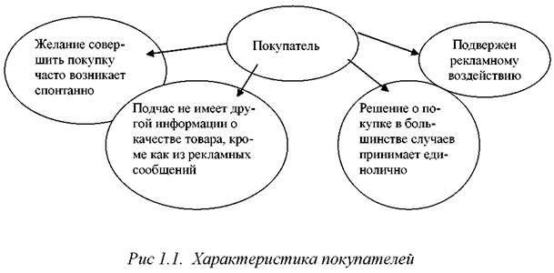

На потребительском рынке необходимо учитывать следующие факторы, оказывающие влияние на мнения покупателей и их потребности.

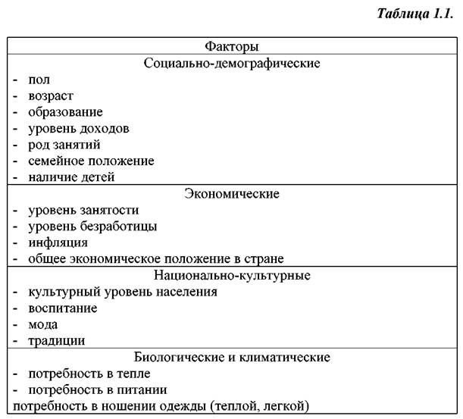

Разрабатывая маркетинговую политику, необходимо учитывать особенности определения целевой аудитории, определения объема реализации товара и ценообразования на потребительских рынках:

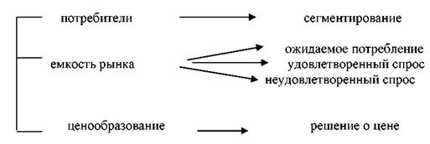

*Определение основных классов потребителей* осуществляется в рамках сегментирования, т.е. в рамках разделения рынка на сегменты по заранее определенным признакам.

*Емкость рынка* – количество (стоимость) товаров, которое может поглотить рынок при определенных условиях за какой-то промежуток времени.

*Установление цен на товары* – задача, для решения которой целе-сообразно использовать принципы маркетингового ценообразования и квалифицированную оценку конкурентной ситуации на рынке.

Прогнозирования являются стержнем любой торговой системы, поэтому правильно воспроизведенные прогнозы Forex могут сделать вас безумно денежным.

***2) Стратегический маркетинг на потребительском рынке.***

*Стратегический маркетинг на потребительском рынке* – это пе-риодически проводимый динамический анализ изменения требований текущих и потенциальных потребителей товаров и услуг в соответствии с изменениями ситуации на исследуемом рынке.

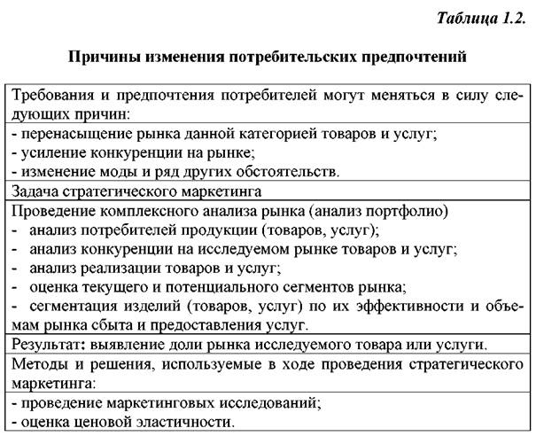

***3)   Особенности  ценового маркетинга  на  потребительском***

*Особенностями ценового маркетинга* на потребительском рынке является то, что потребитель, в конце концов, решает, является ли цена приемлемой.

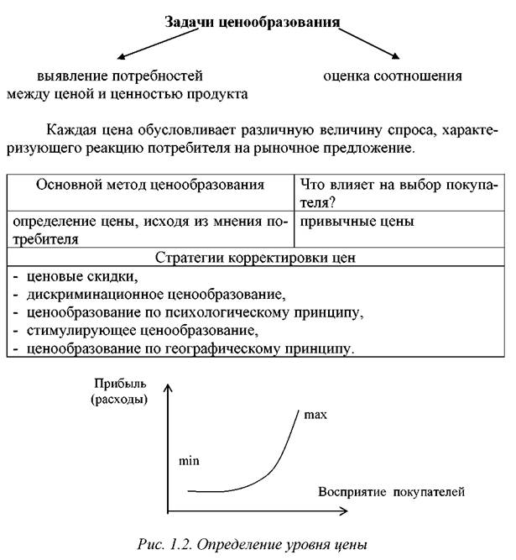

На рисунке показано, что нижний предел цены определяется расходами и прибылью, а верхний - покупательским восприятием.

***4) Товарный и сбытовой маркетинг на потребительском рын -***

***ке .***

Маркетинговая стратегия компании определяется, исходя из типа товара.

Классификация потребительских товаров представлена на рисун-ке .

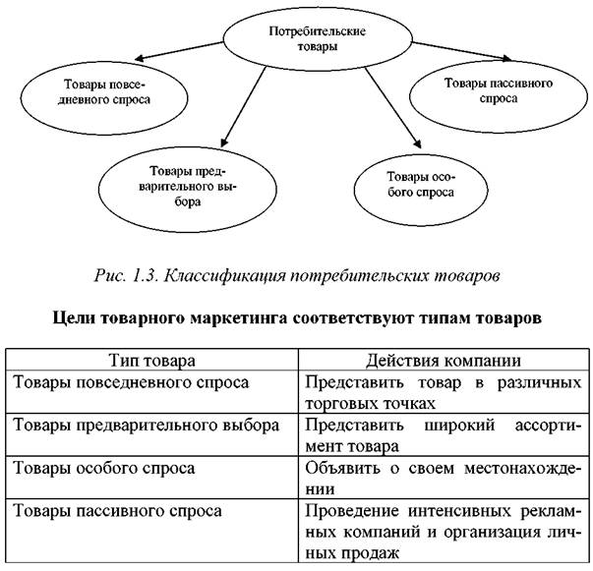

Сбыт на потребительском рынке зависит от покупательских пред почтений, поэтому, выбирая стратегию управления сбытом, необходимо это учитывать.

При планировании своего сбыта на последующий период времени фирме необходимо:

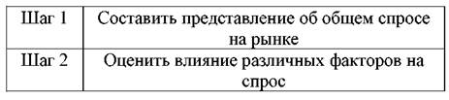

Отдельные факторы, от которых зависит объем сбыта фирмы, не подвластны изменению, другие – реально изменить.

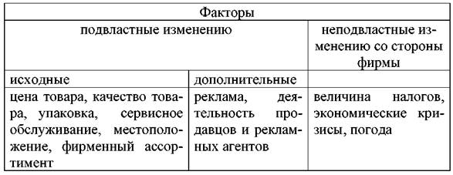

***5) Маркетинговые коммуникации на потребительском рынке.***

К основным средствам коммуникаций на потребительском рынке от носятся реклама, стимулирование сбыта, связи с общественностью, личные продажи, прямой маркетинг.

Выбор средства коммуникации зависит от особенностей целевой аудитории.

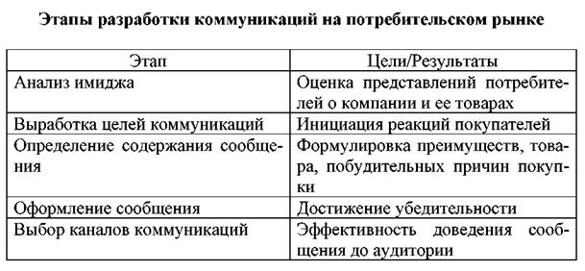

Средства коммуникативной политики на потребительском рынке в порядке приоритетности можно представить следующим образом:

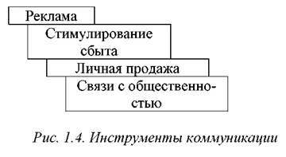

Необходимо не только активно продвигать свой товар на рынок, но и оценивать результаты продвижения. Анализ реализации плана про-движения включает:

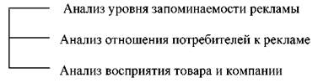

Также необходимо определить уровень отклика аудитории, величина которого позволит сделать выводы о степени информативности коммуникационной программы и принять решение о бюджете продвижения.

***6) Особенности и принципы организации маркетинговых исследований.***

Особенности организации маркетинговых исследований потребительских рынков заключаются в том, что целью проведения исследований является получение целостной картины о потребителе, иначе -п ортрета потребителя: его экономическое, социальное положение, возраст и пол, мнения, предпочтения и привязанности и т.д.

**|** Направления изучения потребителей

•  отношение к самой компании;

•  отношение (мнение, предпочтение) к различным аспектам деятельнос ти компании;

•  уровень удовлетворения запросов (ожиданий) потребителей;

•  намерения потребителей;

•  принятие решений о покупке;

•  поведение потребителей в процессе покупки и после покупки;

•  мотивация потребителей.

Изучение того, как быстро и на основе какой информации и аргу-ментов потребитель принимает решение о покупке, помогает маркетоло-гу выработать меры, помогающие потребителю пройти данные стадии в выгодном для маркетолога направлении.

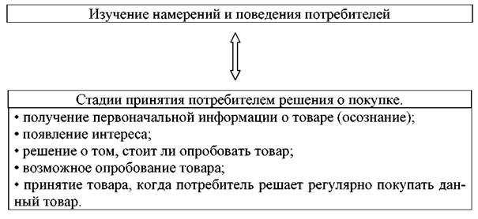

Результаты таких исследований можно использовать для :

•  правильного формирования выборок потребителей при изучении их намерений и поведения;

•  выработки рациональной политики по продвижению товаров, в частности, при планировании коммуникационной кампании (определения содержания рекламных сообщений и их носителей);

•  адаптации товара (его концепции, дизайна, упаковки и т.п.) к потребностям различных групп потребителей;

•  выбора наиболее подходящей сбытовой сети.

Ряд фирм проводит или организует проведение прямого опроса потребителей об их планах на покупки в течение определенного периода.